Музыкальное развитие ребёнка

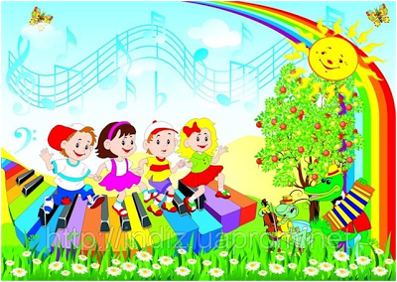
Есть мнение, что в жизни детей слишком мало разноплановой музыки. А между тем, самые обыденные будничные дела, такие как прием пищи, игра, уборка комнаты, отдых, сон, водные процедуры, зарядка — можно сопровождать музыкальными произведениями различных стилей и жанров.
Какую музыку слушать детям ?
Все дети любят веселые, быстрые ритмы. Это соответствует их обычному внутреннему состоянию — «встроенному моторчику». Однако не уходите и от грустных, минорных тем, от лирических мотивов. Ребенок должен прочувствовать, что любое (талантливое!) музыкальное произведение — это живой организм, который дышит своим настроением. Многие специалисты рекомендуют воспитывать детей, начиная с внутриутробного развития, на классической музыке (Моцарт, Вивальди, Бетховен, Чайковский, Бах, Шопен). Большинство детей также любят слушать народные и детские песни. Предлагайте ребенку богатое и разнообразное музыкальное меню.
❀ Не делайте музыку постоянным фоном жизни, то есть нежелательно, чтобы весь день в доме играла музыка (радио, телевизор, музыкальные диски). Перенасыщенность приведет к тому, что дети перестанут обращать внимание на музыку. А с другой стороны, минуты тишины им необходимы, поскольку их нервная система в этом возрасте неустойчива и подвижна,они быстро утомляются от шума.
❀ Низкие частоты и слишком громкая музыка могут вызывать у детей чувство страха и тревоги. Высокие частоты им больше по душе.
❀ В последнее время все чаще говорят о вреде наушников: их частое применение ведет к ухудшению слуха. Не разрешайте ребенку пользоваться наушниками в течение продолжительного времени.

Примерный перечень музыкальных произведений для слушания дома.

Музыка для утреннего подъема | Музыка, настраивающая на занятия | Музыка перед сном | Музыка для просыпания
А.Дворжак «Славянский танец №2»  Ф.Лист «Венгерские рапсодии»  В.А.Моцарт «Маленькая ночная серенда».  Л.Бетховен Увертюра «Эгмонт».  Б.Монти «Чардаш».  Э.Григ «Утро».  И.С.Бах. «Шутка».  И.Брамс «Венгерский танец № 7».  И. Штраус «Весенние голоса».  Ф.Шопен «Прелюдии». | А.Вивальди «Времена года».  С.Прокофьев «Марш».  И.С.Бах «Ария».  П.И.Чайковский «Времена года».  Ф.Шуберт «Музыкальный момент».  В.А.Моцарт «Гроза».  В.А.Моцарт «Симфония № 40».  Д.Шостакович «Прелюдия и фуга фа минор» | Ф.Шуберт «Вечерняя серенада».  И.Брамс «Вальс №3».  К.Дебюсси «Облака».  А.П. Бородин «Ноктюрн» из струнного квартета.  К.В.Глюк «Мелодия».  К.В.Глюк Мелодия из оперы «Орфей и Эвридика».  К.Сен-Санс «Карнавал животных».  Р.Шуман «Детские сцены», «Грезы».  Г.Ф.Гендель «Музыка на воде» | П.И.Чайковский «Вальс цветов ».  Л.Бетховен Увертюра «Эгмонт».  Ф.Шопен «Прелюдия 1,опус28»  П.И.Чайковский «Шестая симфония»,3-я часть.  М.И.Глинка «Камаринская».  В.А.Моцарт «Турецкое рондо».

Подготовлено по материалам журнала
"Справочник музыкального руководителя"
Благиной Аллой Петровной.

